三阶课堂学历案教学设计
（主备人： 陈丽霞 审核：核心备课组 ）
教学内容 |  | 动能定理2 | 授课时间：1
教学目标 |  | - 会用动能定理解决变力做功问题.  - 掌握动能定理与图像相结合问题的分析方法$.$  - 会利用动能定理分析多过程问题.
课前分析  与准备 |  | 任务一（复习回顾）  - 动能：$E_{k}=\frac{1}{2}mv^{2}$.  2．动能定理：$W=\frac{1}{2}mv_{2}^{2}−\frac{1}{2}mv_{1}^{2}$.
学 习 历 程
任务二：利用动能定理解决多过程问题
例1人们有时用“打夯”的方式把松散的地面夯实(如图所示)．设某次打夯符合以下模型： 两人同时通过绳子对重物各施加一个力，力的大小均为 320 N，方向都与竖直方向成 37°，重 物离开地面30 cm后人停止施力，最后重物自由下落把地面砸深2cm.已知重物的质量为50 kg， g取10 m/s2，cos 37°＝0.8。问：
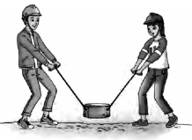
（1）重物刚落地时的速度是多大？
（2）重物对地面的平均冲击力是多大？

例2如图所示，ABCD为一竖直平面内的轨道，共中BC水平，A点比BC高出10m，BC长1m，AB和CD轨道光滑．一质量为1kg的物体，从A点以v1=4m/s的速度开始沿轨道向下运动，经过BC后运动到高出C点10.3m的D点速度恰为零。求：
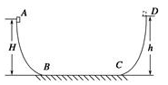
（1）物体与BC轨道间的动摩擦因数；
（2）物体第5次经过B点时的速度；
（3）物体最后停止的位置距B点的距离。

任务三：利用动能定理解决变力做功问题
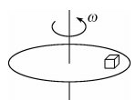
例3如图所示，质量为 m 的物体与水平转台间的动摩擦因数为μ，物体与 转轴相距 R，物体随转台由静止开始转动.当转速增至某一值时，物体即将 在转台上滑动，此时转台开始匀速转动．设物体的最大静摩擦力近似等于滑 动摩擦力，则在整个过程中摩擦力对物体做的功是( )
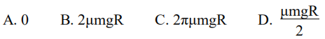
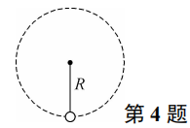
例4质量为 m 的小球被系在轻绳一端，在竖直平面内做半径为 R 的圆周运动，如图所示， 运动过程中小球受到空气阻力的作用．设某一时刻小球通过轨道的最低点，此时绳子的张力为 7mg，在此后小球继续做圆周运动，经过半个圆周恰好能通过最高点，则在此过程中小球 克服空气阻力所做的功是（ ）
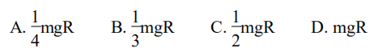
任务四：动能定理与图像相结合的问题
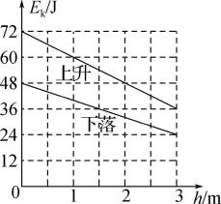
例5 [2023·淮安市淮阴区期中]从地面竖直向上抛出一物体，物体在运动过程中除受到重力外，还受到一大小不变、方向始终与运动方向相反的外力作用.距地面高度$h$在$3m$以内时，物体上升、下落过程中动能$E_{k}$随$h$的变化如图所示.重力加速度$g$取$10m/s^{2}$.该物体的质量为（ ）
- $2kg$
- $1.5kg$
- $1kg$
D. $0.5kg$
【学习评价】
1.如图所示，粗糙的斜面AB下端与光滑的圆弧轨道BCD相切于B，整个装置竖直放置，C是最低点，圆心角∠BOC=37°，D与圆心O等高，圆弧轨道半径R=1m，斜面长L=4M．现有一个质量m=0.1kg的小物体P从斜面AB上端A点无初速下滑，物体P与斜面AB之间的动摩擦因数为μ=0.25．求：
（1）物体P第一次通过C点时的速度大小和对C点处轨道的压力各为多大？
（2）物体P第一次离开D点后在空中做竖直上抛运动到最高点E，接着从空中又返回到圆轨道和斜面，多次反复的在整个运动过程中，物体P对C点处轨道的最小压力为多大？
（3）物体P在斜面上能能够通过的总路程s。（取g=10m/s2）
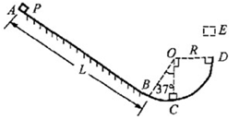

2.【2018江苏高考】从地面竖直向上抛出一只小球，小球运动一段时间后落回地面．忽略空气阻力，该过程中小球的动能E_{k}与时间t的关系图像是（ ）
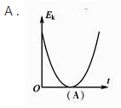
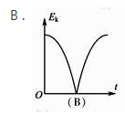
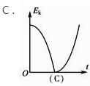
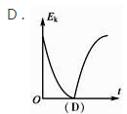

【备课补充内容】

作  业 | 任务五：练习评价  1课后训练47-48页1-10
教
学
反
思

